附件1：
学生论文查重稿检测详细流程
学生上传论文评审稿并经指导教师评审通过之后，才能上传论文查重稿检测。
1.进入论文查重稿检测页面，单击“浏览”按钮。

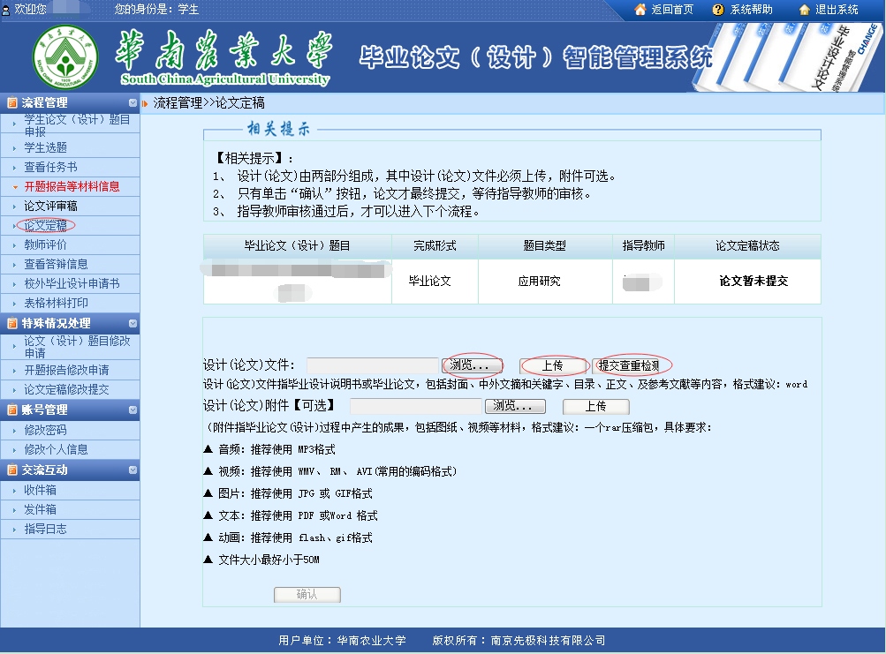
2.请选择论文查重稿，千万别上传错误文档，检测只有一次机会！
3.单击“上传”按钮。
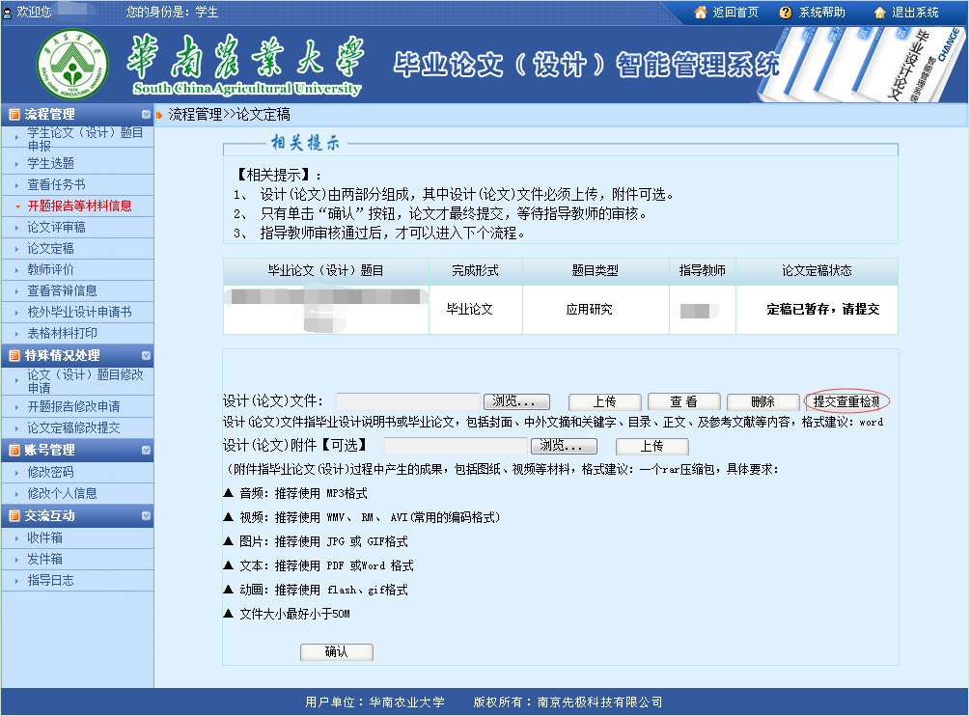

4.已上传的论文查重稿可点击“查看”按钮进行查看，单击“提交检测”按钮。
5.系统出现提示信息，一般情况下3-5分钟能完成检测，系统忙时可能超过5分钟，再点击“获取检测结果”按钮。
6.点击“下载报告单”按钮，可下载详细查重报告单。

